目 录

1 概述 1

2 主要技术特性 1

2.1 主要技术参数 1

2.2 仪器正常工作的环境条件 1

3　操作控制系统功能概述 2

3.1　电源开关 2

3.2　操作控制系统 2

4　操作使用步骤及注意事项 2

4.1 拆箱与安装 2

4.2 试机 2

4.3 系统设置 3

4.4 测试 6

4.5 数据处理 7

4.6打印 7

5　维护保养 9

6　故障排除与维修 9

7　附图 9

# 1 概述

　　DCP－MIT135型电脑测控耐折度仪是测定厚度1mm以下的纸张、纸板及其他片状材料耐折叠疲劳强度的专用仪器，其主要技术指标和性能参数符合ISO5626和GB2679·5的有关规定。仪器电脑测控系统采用以单片微型计算机为核心的数字电路，通过液晶中文显示操作提示和面板键入指令，实现了简单的人机对话功能，具有技术先进、功能齐全、性能可靠、操作方便等优点，是造纸、包装、科研及产品质量监督检验等行业和部门理想的试验设备。

# 2 主要技术特性

## 2.1 主要技术参数

|  |  |  |
| --- | --- | --- |
| 参数项目 | | 技术指标 |
| 测量范围 | 双折叠次数 | （1～6×104）次 |
| 耐折度（对数） | 0～4.78 |
| 张力调节范围 | | 4.9N～14.7N |
| 折叠角度 | | 左、右各135°±2° |
| 折叠速度 | | （175±10）次/分 |
| 折叠头缝口规格 | | 0.50mm、0.75mm（随机配备），0.25mm、1.00mm（根据用户特殊订货要求配备） |
| 折叠口圆角半径 | | R0.38mm±0.02mm |
| 外形尺寸(长×宽×高) | | 230mm×330mm×500mm |
| 整机质量 | | 约38kg |

## 2.2 仪器正常工作的环境条件

2.2.1 室温：20℃±10℃；

2.2.2 电源：220V±22V，50Hz，5A，电源应可靠接地；如电源电压波动超出上述范围，则应使用电源稳压器。

2.2.3　工作环境清洁，无强磁场强震动源，工作台平整稳固。

# 3　操作控制系统功能概述

## 3.1　电源开关

　　位于仪器右后部，用于控制电源通断。

## 3.2　操作控制系统

本仪器操作控制系统集中布置在操作面板上，操作面板排布如下图示：



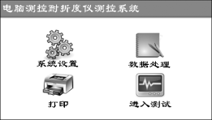

操作面板由左至右触摸式显示屏（以下简称“触屏”）、测试常用按键，具体操作详见第4章。

# 4　操作使用步骤及注意事项

## 4.1 拆箱与安装

4.1.1 拆开包装箱上盖板，取出随机技术文件和附件。

4.1.2 拆下四周箱板，卸掉底板上固定仪器的螺栓，取下仪器。

4.1.3去除各部的包装捆扎物，擦净油污和灰尘，将仪器置放在平整稳固的工作台面上。

## 4.2 试机

4.2.1 接通电源，打开电源开关，通电预热30min，触屏显示欢迎界面：



4.2.2 点按触屏“点击进入”按钮，进入主控界面：

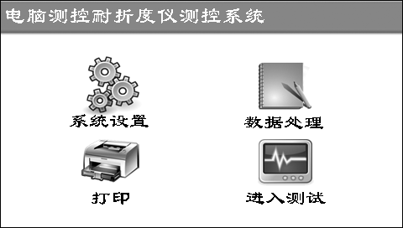

4.2.3 按以下各节介绍点按相应按钮进入各级子界面，检查仪器功能，如无异常即可交付使用。

## 4.3 系统设置

在主控界面（4.2.2）中，点按“系统设置”按钮，进入系统设置界面：

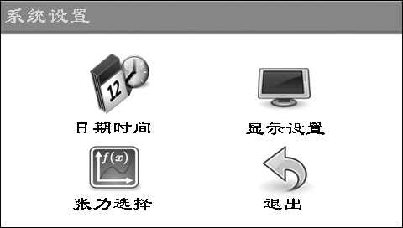

4.3.1 日期和时间设置

点按“日期时间”按钮，进入日期和时间设置界面：

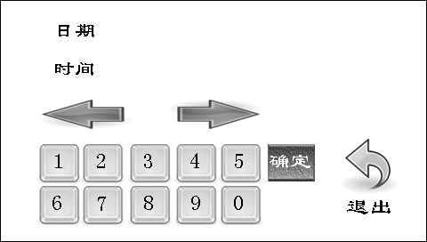

点按左右箭头，使需要修改的部位高亮显示，点按相应数字键将系统日期和时间设置为当前日期和时间，点按“确定”键。

设置完毕，点按“退出”键返回系统设置界面（4.3）。

4.3.2 试验张力选择

在系统设置界面（4.3），点按“张力选择”按钮，或在测试界面（4.4），点按“张力选择”按钮，进入张力选择设置界面：

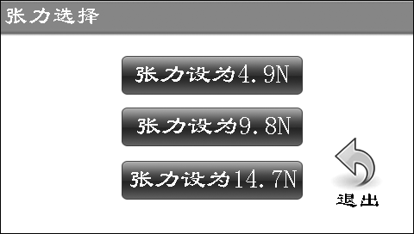

点按相应按钮选择张力。

设置完毕，点按“退出”键返回系统设置界面（4.3）或测试界面（4.4）（点按“退出”键，均返回至进入本界面的上一控制界面，以下不再解释）。

4.3.3 显示设置

在系统设置界面（4.3），点按“显示设置”按钮，进入显示设置界面：

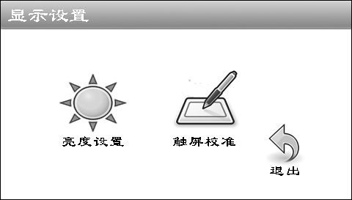

点按“亮度设置”按钮，进入背光亮度设置界面：

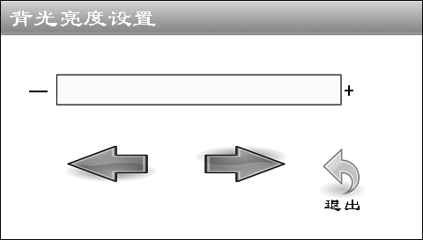

点按左右箭头，调整背光亮度。点按“退出”按钮，返回显示设置界面。

点按“触屏校准”按钮，进入触屏校准界面：

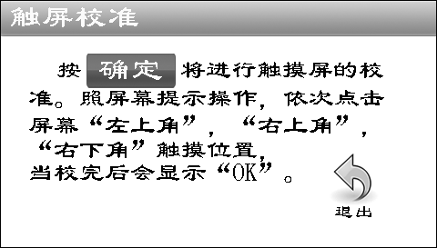

按屏幕提示进行触屏校准。触屏校准一般由专业人员进行，不建议用户进行此项操作。校准完毕，点按“退出”按钮返回显示设置界面。

特别说明：特殊情况下，可能出现显示正常而触摸功能失效的故障，此时可关断电源重新开机，在欢迎界面显示完成之前（时间显示完成之后）长按操作面板上的“停”键6s以上，直接进入触屏校准界面，按屏幕提示（英文）用笔或其他尖头物件依次点击屏幕左上角、右上角和右下角的白色小点，完成触屏校准，即可恢复正常触摸功能。

显示设置完毕，点按“退出”键返回系统设置界面（4.3）。

## 4.4 测试

在主控界面下（4.2.2），点按“进入测试”按钮，或直接点按操作面板上的常用测试键（3.2），进入测试界面：

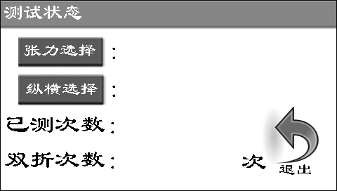

4.4.1 纵横选择

点按“纵横选择”按钮，进入试样纵横向选择界面：

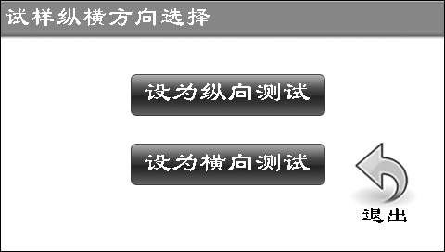

点按相应按钮选择试样纵横方向，然后点按“退出”按钮，完成设置，返回测试界面（4.4）。

4.4.2 测试

按GB450规定采取并处理试样，试样尺寸150mm×15mm。根据试样厚度，选择缝口规格适宜的下夹头并装于主机摆动轴法兰盘上。

按下张力杆，使指针对正张力标尺上所需的张力，并旋紧制动螺钉。将试样竖直夹持在上、下夹头之间，松开制动螺钉，放松张力杆，对试样施加张力。按测试键，开始测试直到试样断裂，试验停止，显示窗显示测试结果。松开上、下夹头，取出被折断的试样。重复以上步骤，进行下一次试验，直到一组试验完毕。

## 4.5 数据处理

在主控界面下（4.2.2），点按“数据处理”按钮，进入数据处理界面：

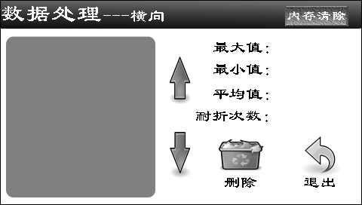

点按上下箭头，可提取显示任意一次测试数据。点按“删除”按钮，可删除高亮显示的当次测试数据。点按“内存清除”按钮，可清除全部测试数据。点按“退出”按钮，返回主控界面（4.2.2）。

## 4.6打印

在主控界面（4.2.2）下点按“打印”按钮，或在测试界面（4.4）下点按“打印”按钮，进入打印界面：



打印机打印输出所有设定的参量及所有测试结果。打印输出时各参量的代号和含义如下：

|  |  |  |  |
| --- | --- | --- | --- |
| 代号 | 代表的参量 | 代号 | 代表的参量 |
| F | 试样所受的张力 | n | 试验次数 |
| Zn | 纵向耐折度 | An | 纵向双折叠次数 |
| Amax、Amin | 纵向双折叠次数的最大值、最小值 | Zmax、Zmin | 纵向耐折度的最大值、最小值 |
|  | 纵向双折叠次数平均值 |  | 纵向耐折度平均值 |
| Zf | 纵向耐折次数 |  |  |
| Hn | 横向耐折度 | Bn | 横向双折叠次数 |
| Bmax、Bmin | 横向双折叠次数的最大值、最小值 | Hmax、Hmin | 横向耐折度的最大值、最小值 |
|  | 横向双折叠次数平均值 |  | 横向耐折度平均值 |
| Hf | 横向耐折次数 |  |  |
|  | 纵横向双折叠次数平均值 |  | 纵横向耐折度平均值 |
| ZHf | 纵横向耐折次数 |  |  |
| 注：按GB/T 457—2008定义，耐折度为双折叠次数的对数（以10为底），耐折次数为耐折度平均值的反对数。因此，对同一组试验数据，双折叠次数的平均值与耐折次数是有区别的。 | | | |

注 1：仪器最多可以存储99次试验的数据，如果试验次数超过99次，仪器将自动锁定并提示用户，显示如下：

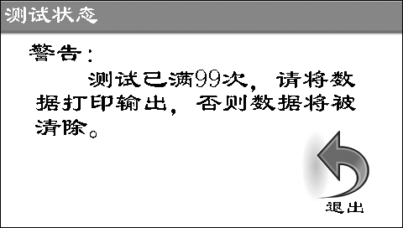

注2：一组试验完毕并打印输出后，如不清除内存，则以后试验的数据将加入上一组数据中进行计算，因此请注意及时清除内存（4.5）。

注3：打印机具体操作请详见随机技术文件《热敏打印机使用说明》。

注4：夹持试样时，应将试样拉直，以得到准确的张力。

# 5　维护保养

5.1　保持仪器清洁，折口无锈蚀、无尘土及油污。长期不用时，应用塑料罩将仪器罩好。

5.2　定期校准弹簧张力。 校准方法为：取出随机附带的专用校验砝码，放在张力杆上端，观察指针指示值是否与砝码标称值相符，要求9.8N时指针对正刻线，4.9N和14.7N允差±0.49N。如不符上述要求，则可调整指针位置或调节调节螺钉，如仍不能达到要求，则应更换弹簧。

# 6　故障排除与维修

|  |  |  |
| --- | --- | --- |
| 故障现象 | 可能原因 | 处理方法 |
| 试样断裂后不停机 | 光电开关与上簧座间隙增大 | 检查调整光电开关与上簧座间隙 |
| 光电开关损坏 | 更换光电开关 |

# 7　附图

　　仪器外型图

|  |  |  |
| --- | --- | --- |
| 1  2  3  4  5 | 触摸屏耐折度仪 | 6  7  8  9 |

|  |  |  |  |
| --- | --- | --- | --- |
| 1、打印机 | 2、上夹头 | 3、下夹头 | 4、操作按键 |
| 5、触摸显示屏 | 6、张力杆 | 7、张力指针 | 8、张力标尺 |
| 9、制动螺钉 |  |  |  |